1 引言 2
1.1 编写目的 2
1.2 背景 2
1.3 定义 2
1.4 参考资料 2
2 运行环境 3
2.1 客户端硬件设备 3
2.2 支持软件 3
3 使用过程 3
3.1 安装与初始化 3
3.2 预备知识 4
3.2.1 系统基本结构 4
3.2.2 隐患申报流程 4
3.3 操作指南 5
3.3.1 通用操作 5
3.3.2 系统管理人员 7
3.3.3 系统使用人员 9

用户手册

引言

编写目的
本手册主要用于指导用户使用“水电工程施工安全隐患排查预警系统”。

背景
预期读者：系统维护管理人员、最终业务用户。
阅读建议：最终业务用户需要阅读全部内容，其他人员以此文档作为了解和使用本系统的参考手册。

定义
无。

参考资料
  - 中华人民共和国安全生产法
  - 中华人民共和国水法
  - 中华人民共和国突发事件应对法
  - 企业安全生产应急管理九条规定
  - 国务院办公厅关于加强安全生产监管执法的通知
  - 安全生产许可证条例
  - 安全生产违法行为行政处罚办法
  - 建设工程安全生产管理条例
  - 水利工程建设安全生产管理规定
  - 生产安全事故报告和调查处理条例
  - 企业安全生产标准化基本规范
  - 四川省关于重特大安全事故行政责任追究的规定
  - 四川省安全生产条例
  - 四川省建设项目安全设施监督管理办法
  - 四川省生产安全事故报告和调查处理规定
  - 四川省生产经营单位安全生产责任规定
  - 水利工程建设安全生产管理规定
  - 水利水电工程安全管理制度-某水电站
  - 水利行业安全生产事故隐患排查治理暂行制度
  - 水电工程施工通用安全技术规程
  - 水电施工人员安全操作规程

运行环境

客户端硬件设备
  - PC机：
处理器：1 GHz 32位或者64位处理器以上
内存：1 GB 及以上
显卡：支持DirectX 9 128M 及以上
硬盘空间：16G以上(主分区，NTFS格式)
显示器：要求分辨率在1024X768像素及以上(低于该分辨率则无法正常显示部分功能)，或可支持触摸技术的显示设备。
  - 移动终端：
能够安装支持Javascript解析的互联网浏览器即可。

支持软件
  - 支持HTML5 的PC或移动终端互联网浏览器。
  - 推荐浏览器：Firefox版本43.0.3，Chrome 版本28.0.1500.72。

使用过程
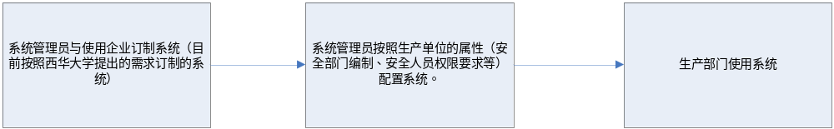

安装与初始化
客户端无须安装以及初始化。

预备知识

系统基本结构
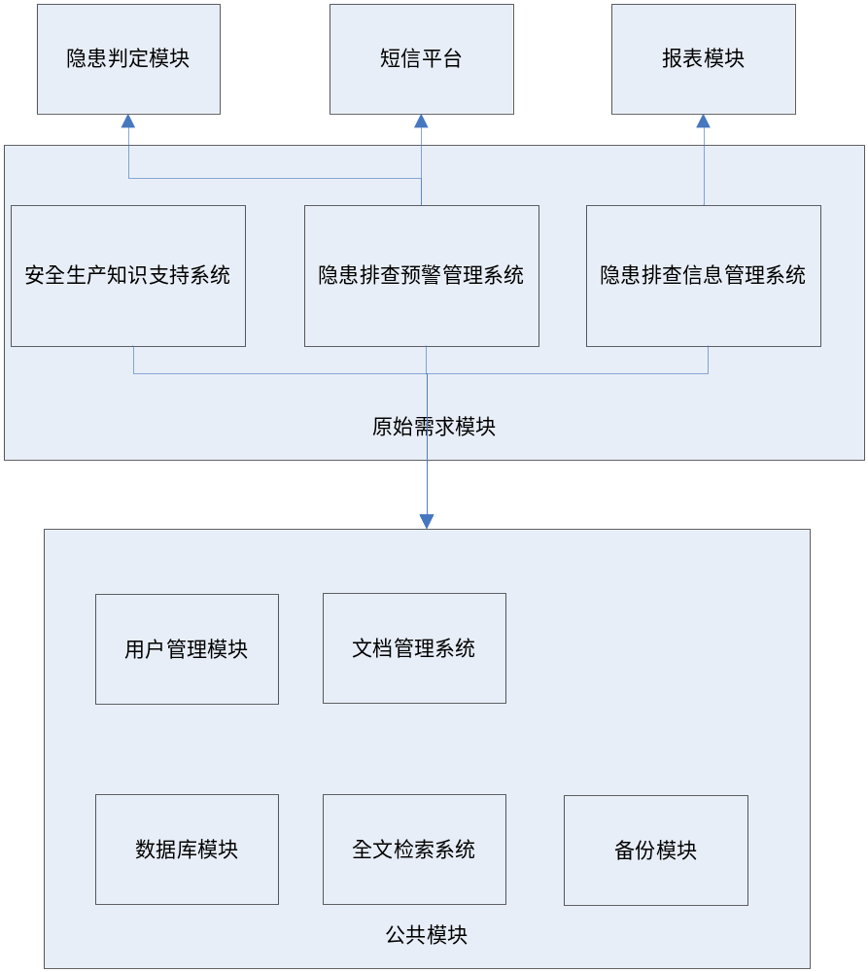

隐患申报流程
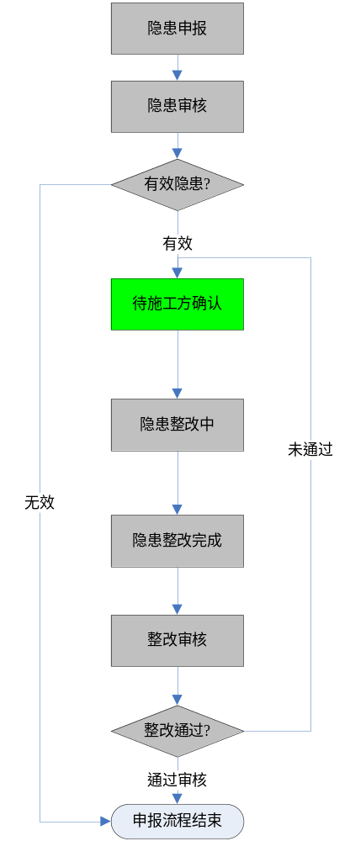
每个过程都有相应责任人，当责任人变更时，会有短信提醒相应责任人进行处理。

操作指南

通用操作

登陆。

浏览器登陆网站：http://aqyhpc.com/。

输入用户、密码、验证码（不区分大小写）
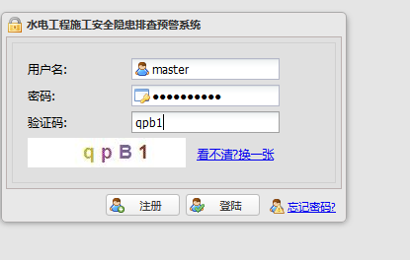

找回密码

浏览器登陆网站：http://aqyhpc.com/

点击“忘记密码”

输入注册时使用的用户名或者手机号，点击“找回密码”
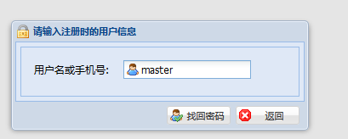

查看系统发送的手机短信

新用户注册

浏览器登陆网站：http://aqyhpc.com/

点击“注册”

填入用户信息，请注意文字输入框的下方的错误提示，只有所有信息填写无误才能保证注册成功。
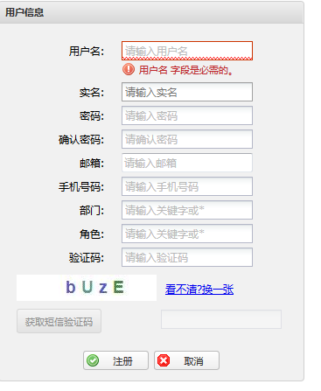

系统管理人员

系统权限管理配置
  - 登陆系统，进入界面“系统管理-》权限管理”
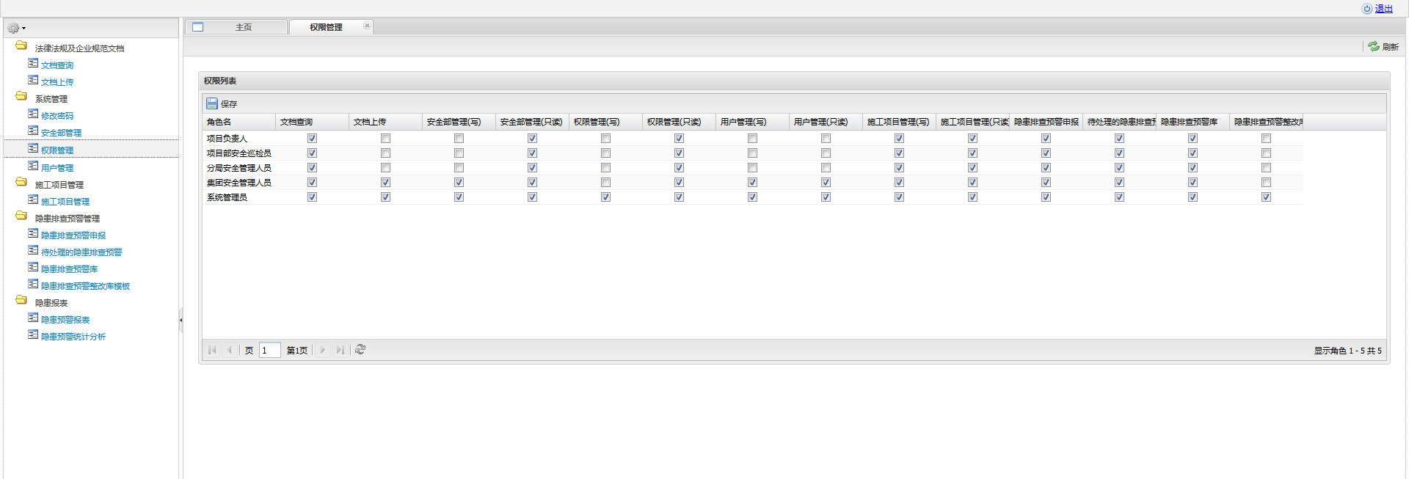

目前系统默认权限以及权限细分，都由西华大学指定。

行名代表权限类型，列名代表权限具体内容。

列名与左侧界面入口一一对应，部分界面入口都包含读（查看）、写（修改）两个权限。

修改权限，点击“保存”。

安全部门建立
  - 登陆系统，进入界面“系统管理-》安全部管理”。
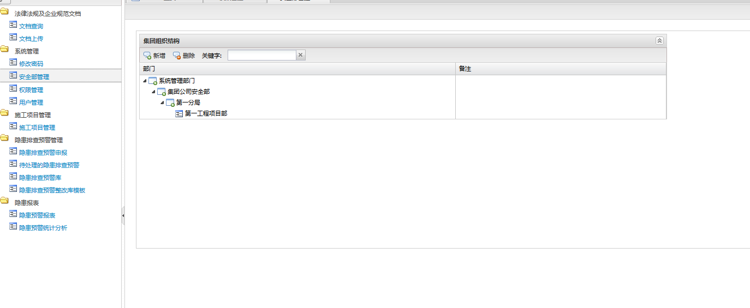
  - 安全部门之间为“树形结构”，以上图为例，“第一工程项目部”为“第一分局”的子部门，所以属于“第一分局”的用户，拥有查询、修改“第一工程项目部”数据的权限（前提为该用户拥有的权限类型，含有该功能的查询、修改权限）。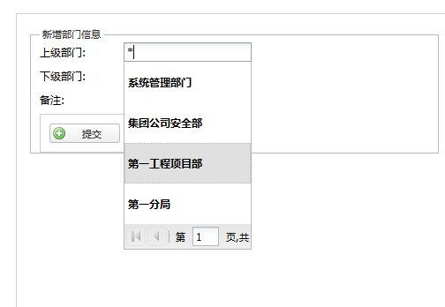

点击“新增”，在上级部门文字输入框中按要求输入*号。

在下拉框中，选择部门

输入新建的下级部门的名字（不能与现有的所有部门重名），输入备注信息，点击提交。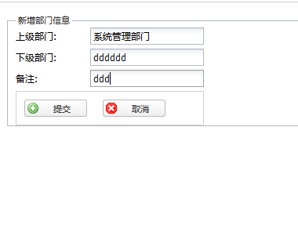

安全部门删除

选择你需要删除的安全部门，点击删除。

如虚删除部门，该部门不能包含任何子部门，且该部门不能包含任何“隐患、用户”等信息
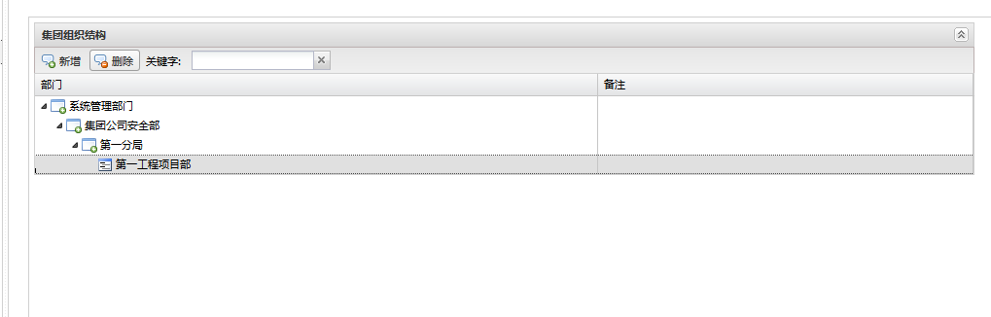

系统使用人员

法律法规及企业规范文档的查询。

在关键字文字输入框，输入关键字（不宜过短，建议4字以上），点击“搜索”
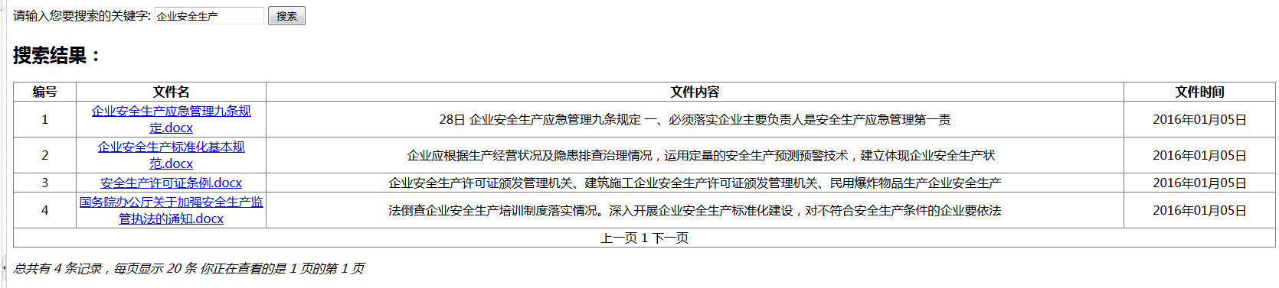

点击“文件名”超链接，打开文档查看。

法律法规及企业规范文档的上传。

选择上传文档的类型，点击“上传”（该用户必须含有相应的权限）。

修改密码

输入相关信息，并点击“修改”。

重新登陆系统。

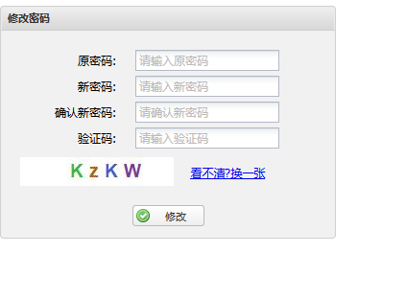

施工项目建立

进入界面点击“新增”
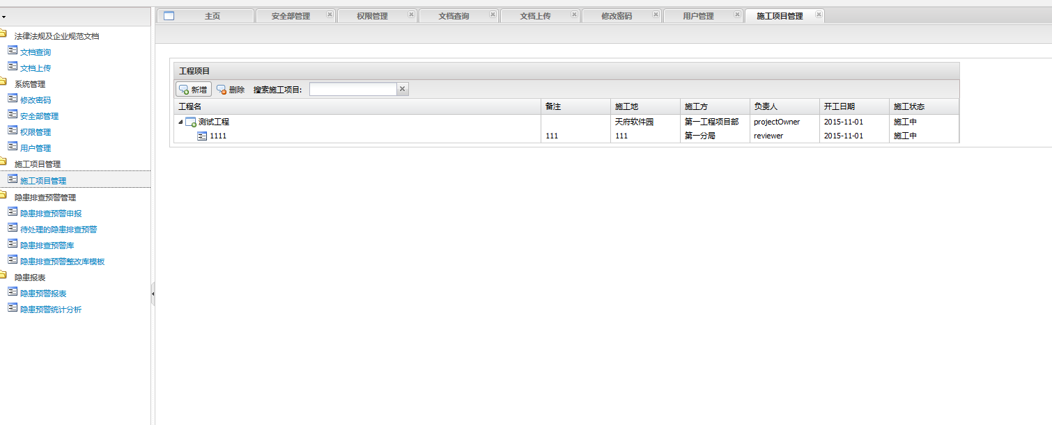

施工项目工程以“树形”结构存在，包含“父子”关系，若为子工程，请选择“是否为拆分工程”
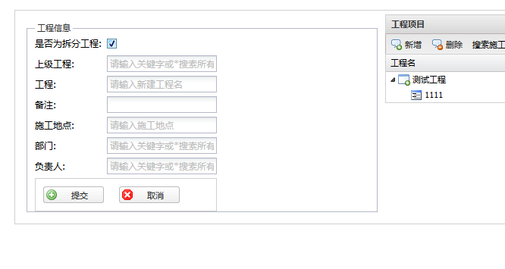

输入、选择相关信息，并点击提交。

施工项目状态的修改

选择施工项目，修改其施工状态。
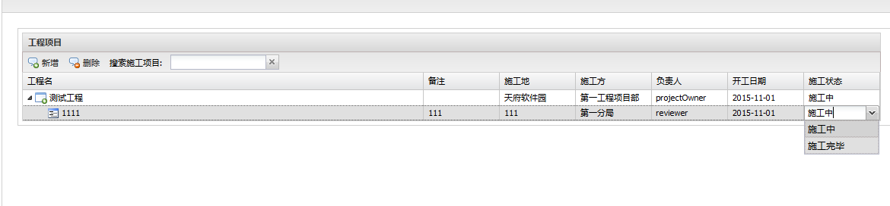

施工项目的删除

需要删除的项目不能含有子项目，且该项目下无任何隐患信息。

选择施工项目，点击删除

隐患申报

填写、选择相关信息，请注意红色波浪线为错误提示，点击“预警”，成功即该隐患交给隐患审核人进行审核。
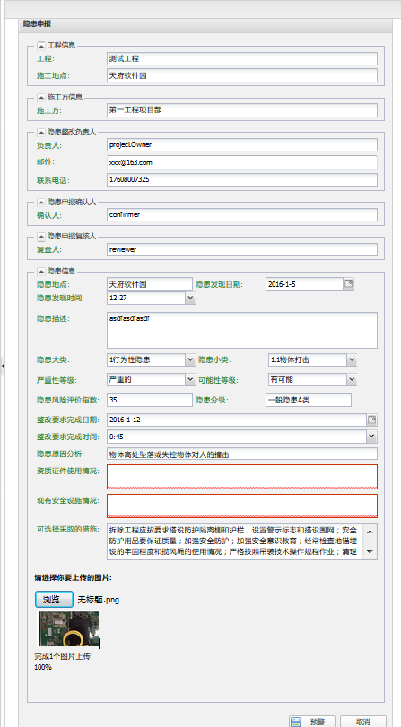

隐患审核

以隐患审核人的用户，登陆系统，进入“待处理的隐患排查预警界面”，此界面将会把所有需要当前登陆用户处理的隐患列出来（不仅是待审核）。

点击需要审核的隐患。
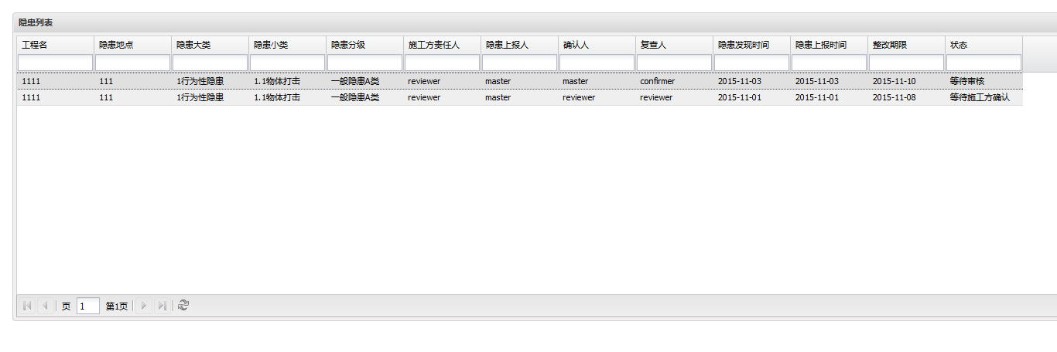

修改界面中标题为绿色提示的选项，并点击“确认”，隐患将交由下一责任人进行处理。
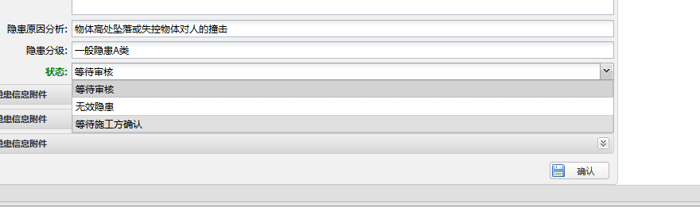

施工方确认隐患

以施工方负责人的用户登陆系统，进入“待处理的隐患排查预警界面”，点击对应的隐患。
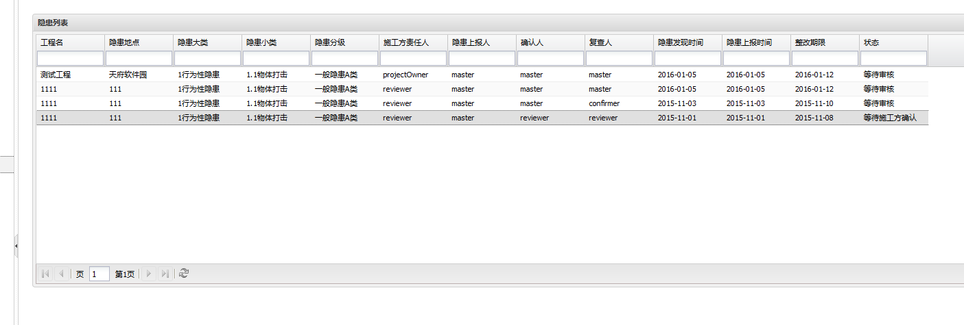

修改界面中标题为绿色提示的选项，并点击“确认”，隐患将交由下一责任人进行处理。
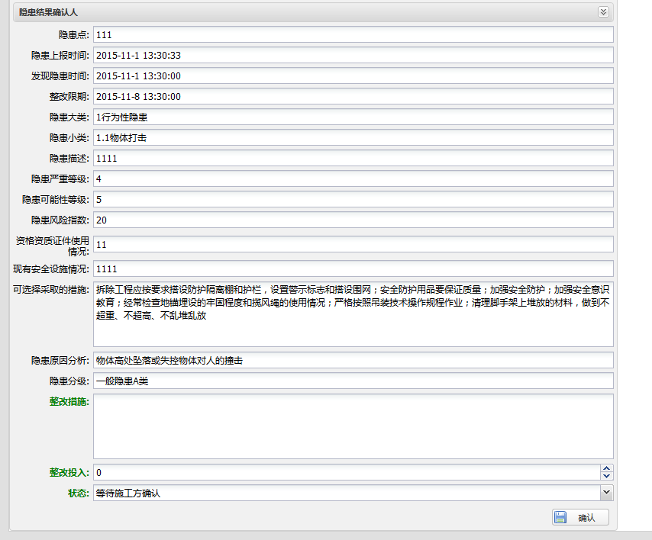

施工方隐患整改完毕

以施工方负责人的用户登陆系统，进入“待处理的隐患排查预警界面”，点击对应的隐患。
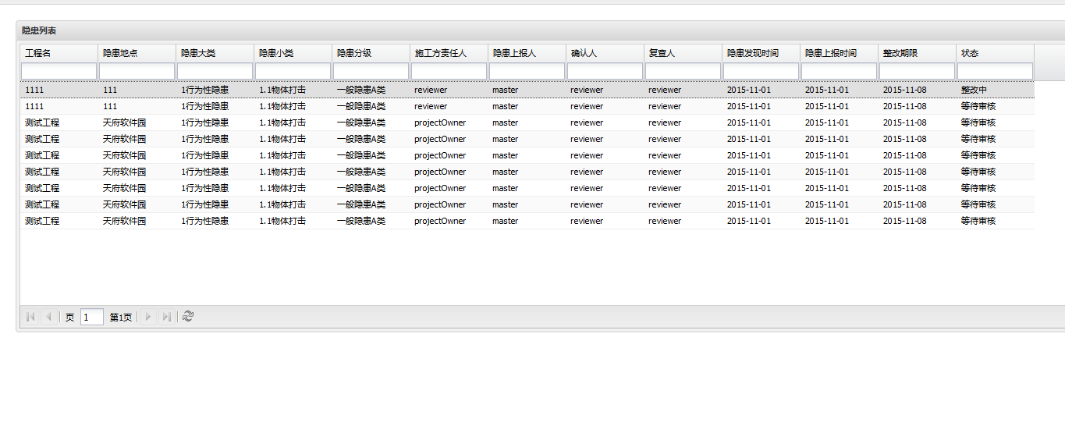

修改界面中标题为绿色提示的选项，并点击“确认”，隐患将交由下一责任人进行处理。
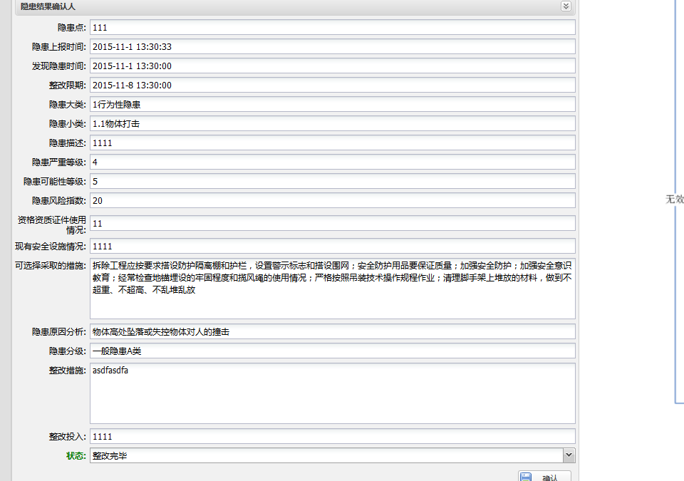

隐患整改复查

以隐患整改复查人的用户登陆系统，进入“待处理的隐患排查预警界面”，点击对应的隐患。
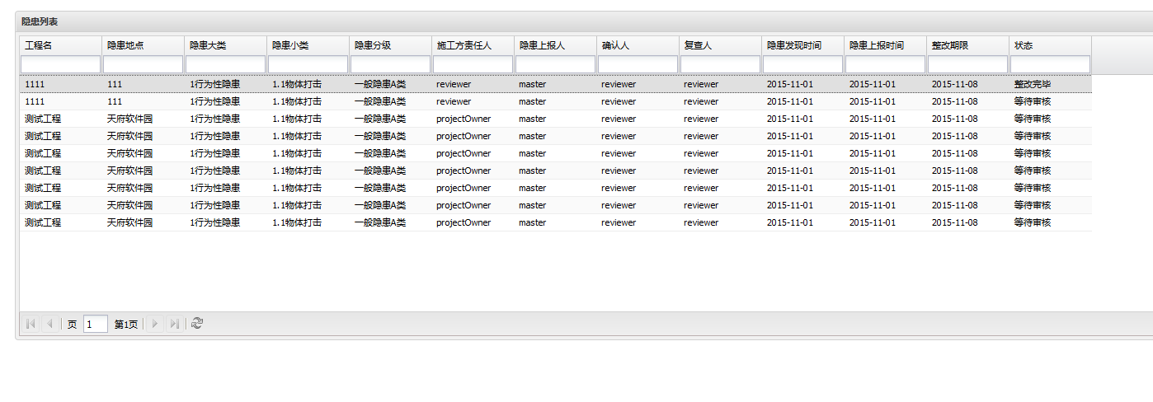

修改界面中标题为绿色提示的选项，并点击“确认”，隐患将交由下一责任人进行处理（隐患整改不通过）或隐患申报流程结束（隐患整改通过）。
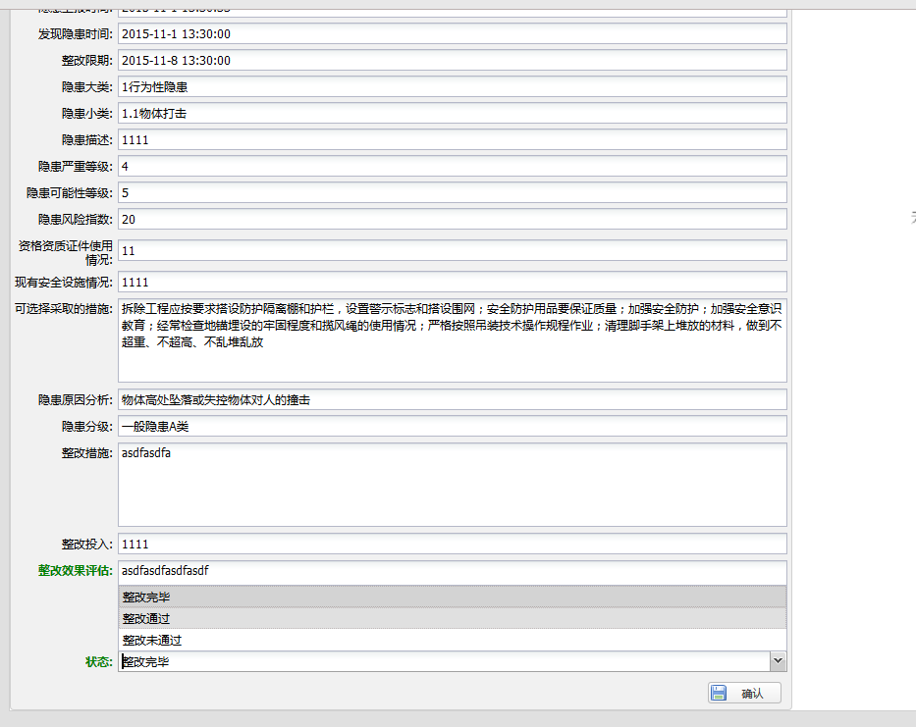

隐患排查预警库

该库能够查询所登陆用户所在部门和其子部门的所有隐患信息。

选择需要查看的隐患信息，点击即可查看详细信息。

打印隐患预警告知单。

隐患报表
略

